MỤC LỤC

NỘI DUNG | TRANG
Phần I- ĐẶT VẤN ĐỀ | 2
Phần II- GIẢI QUYẾT VẤN ĐỀ | 4
I. Cơ sở lý luận. | 4
II. Cơ sở thực tiễn | 5
1. Thuận lợi | 5
2. Khó khăn | 5
III. Biện pháp | 6
1. Biện pháp 1: Khảo sát đánh giá thực trạng của giáo viên kiến thức về công nghệ thông tin | 6
2. Biện pháp 2: Bồi dưỡng nhận thức và kỹ năng tin học cho giáo viên: | 7
3. Biện pháp 3: Bồi dưỡng cách thiết kế giáo án điện tử: | 8
Bước 1: Xác định đó là Giáo án điện tử hay là một phần tư liệu để đưa vào bài dạy. | 8
Bước 2: Lập dàn ý trình bày: | 8
Bước 3 : Tìm tư liệu hình ảnh, âm thanh và chuẩn bị công cụ để biên soạn. | 10
Bước 4 : Soạn giáo án điện tử: | 10
4. Tổ chức bồi dưỡng giáo viên thông qua các buổi họp chuyên môn và các buổi kiến tập: | 13
5.Biện pháp 5: Tổ chức tốt hội thi thiết kế giáo án điện tử.

6. Biện pháp 6: Tham mưu đầu tư cơ sở vật chất và tuyên truyền cho phụ huynh: | 19
7. Biện pháp: Đưa tiêu chí ứng dụng công nghệ thông tin vào tiêu chí thi đua trong nhà trường: | 20
IV. Kết quả đạt được | 21
 | 18
C. KẾT THÚC VẤN ĐỀ
I. Kết luận | 25
II. Đề xuất, khuyến nghị | 20

Phần I: ĐẶT VẤN ĐỀ
Công nghệ thông tin phát triển đã mở ra những hướng đi cho ngành giáo dục trong việc đổi mới phương pháp và hình thức dạy học. Công nghệ thông tin phát triển mạnh kéo theo sự phát triển của hàng loạt các phần mềm giáo dục và có nhiều phần mềm hữu ích cho giáo viên mầm non như: photosop (cắt chỉnh ảnh, làm hình ảnh cử động), Ulead video studio (Cắt chỉnh băng hình, thu âm,…), Powerpoin (làm giáo án điện tử), Adobe Audition 3.0 (cắt chỉnh nhạc, ghi âm, Sử lý nhanh, chậm đoạn nhạc, tăng tông và giảm tông nhạc theo ý muốn,…) … Các phần mềm này rất tiện ích và trở thành một công cụ đắc lực hỗ trợ cho việc thiết kế giáo án điện tử và giảng dạy trên máy tính vừa tiết kiệm được thời gian cho giáo viên, vừa tiết kiệm được chi phí cho nhà trường mà vẫn nâng cao được tính sinh động, hiệu quả của giờ dạy.
Cùng với sự đổi mới chung của ngành giáo dục thì giáo dục mầm non có sự đóng góp không nhỏ tạo nền móng vững chắc cho các ngành học khác phát triển. Nằm trong hệ thống giáo dục quốc dân, giáo dục mầm non là mắt xích đầu tiên trong việc thực hiện nhiệm vụ đào tạo nguồn nhân lực và đẩy mạnh ứng dụng công nghệ thông tin vào giảng dạy.
Hiện nay, các trường mầm non đều được trang bị đầy đủ cơ sở vật chất: Ti vi. Loa đài, âm thanh, máy chiếu, máy quay phim, đèn chiếu…Chính vì vậy sẽ tạo điều kiện cho giáo viên mầm non có thể phát huy tích cực khả năng của mình vào công tác ứng dụng công nghệ thông tin vào giảng dạy một cách hiệu quả nhất. Qua đó, người giáo viên không những phát huy tối đa khả năng làm việc của mình mà còn trở thành một người giáo viên năng động, sáng tạo và hiện đại, phù hợp với sự phát triển của người giáo viên nhân dân trong thời đại công nghệ thông tin.
Như chúng ta đã biết trước đây, giáo viên mầm non phải rất vất vả mới có thể tìm kiếm những hình ảnh, biểu tượng, đồ dùng phục vụ bài giảng thì hiện nay với ứng dụng công nghệ thông tin, giáo viên có thể sử dụng Internet để chủ động khai thác nguồn giáo dục phong phú, chủ động quay phim, chụp ảnh làm tư liệu cho bài giảng điện tử. Chỉ cần vài thao tác nhỏ, những con vật ngộ nghĩnh và đáng yêu, những bông hoa đủ màu sắc, những hàng chữ biết đi và những con số biết nhảy theo nhạc hiện dần ra với hiệu ứng của những âm thanh sống động, ngay lập tức thu hút được sự chú ý và kích thích hứng thú của trẻ. Hơn nữa ứng dụng công nghệ thông tin trong bài giảng, trẻ còn có thể làm quen với những hiện tượng tự nhiên, xã hội mà trẻ khó có thể tự bắt gặp trong thực tế. Đây có thể coi là một phương pháp ưu việt, phù hợp với đặc điểm tâm sinh lý của trẻ.
Năm học 2014 – 2015 là năm thực hiện đổi mới căn bản toàn diện, khuyến khích các cá nhân, tập thể Tăng cường ứng dụng công nghệ thông tin, phát huy lao động sáng tạo vào trong công tác quản lý và giáo dục trẻ.
Tuy nhiên kiến thức và kỹ năng về công nghệ thông tin của giáo viên trong trường còn hạn chế, khả năng khai thác thông tin ứng dụng vào dạy trẻ còn lúng túng, vụng về chưa đạt hiệu quả. Do vậy, làm thế nào để giáo viên có những bài học hay, hình thức, phương pháp sáng tạo sinh động, phù hợp với trẻ quả không đơn giản chút nào. Điều này, làm tôi luôn trăn trở suy nghĩ và tôi đã mạnh dạn chọn đề tài “ Một số biện pháp chỉ đạo bồi dưỡng giáo viên thiết kế giáo án điện tử, ứng dụng công nghệ thông tin vào giảng dạy” nhằm giúp trẻ hứng thú trong học tập, vui chơi, kích thích trẻ khám phá, tích cực tham gia hoạt động và tiếp thu bài dễ dàng, đạt hiệu quả cao.

PHẦN II: GIẢI QUYẾT VẤN ĐỀ
I. Cơ sở lý luận
Chúng ta đang sống trong một xã hội trong đó mọi ngành, nghề, mọi lĩnh vực đều sử dụng ứng dụng công nghệ thông tin vào trong công việc. Ứng dụng công nghệ thông tin đóng vai trò chủ yếu trong việc lưu trữ, truyền tải thông tin và tri thức. Với những phương tiện và công nghệ như máy vi tính, máy chụp hình, loa, đàn… trẻ rất hứng thú khi được tiếp cận với chúng. Lòng yêu thích của trẻ ở nhiều mức độ khác nhau và việc giúp trẻ hứng thú, ham thích, say mê với công nghệ thông tin như thế nào còn phụ thuộc vào điều kiện, hoàn cảnh sống, môi trường giáo dục của người lớn xung quanh. Vì thế, công nghệ thông tin cũng là phương tiện phát triển trí tuệ, giáo dục đạo đức, thẩm mỹ, thể chất và có tác động mạnh mẽ đến sự tự tin của trẻ.
Ở lứa tuổi mầm non, trẻ ham hiểu biết, thích tìm tòi khám phá những điều mới lạ, thích xem những hình ảnh ngộ nghĩnh, màu sắc sặc sỡ, sự linh hoạt của các nhân vật, các sự vật, hiện tượng sẽ tạo cho trẻ sự thích thú, niềm đam mê khi tham gia vào các giờ tổ chức hoạt động. Dưới sự hướng dẫn của giáo viên trẻ được lĩnh hội các kiến thức một cách chính xác, đầy đủ. Chính vì vậy, hình thức tổ chức các hoạt động cho trẻ càng phong phú, hấp dẫn bao nhiêu thì càng thu hút trẻ bấy nhiêu, trẻ càng dễ tiếp thu, dễ nhớ lâu quên, nhẹ nhàng lĩnh hội kiến thức và giờ học sẽ đạt kết quả cao.
Việc thiết kế các giáo án điện tử ứng dụng vào dạy trẻ trong trường mầm non rất có ích và mang lại những hiệu quả thiết thực trong việc lĩnh hội kiến thức của trẻ. Một giáo án ứng dụng công nghệ thông tin ( Sử dụng máy chiếu, các chương trình hỗ trợ như power point, photosohp, …) sẽ cho trẻ cái nhìn trực quan sinh động hơn về bài học. Tại đây giáo viên khai thác tiện ích của công nghệ thông tin để thiết kế các hoạt động học tập nhằm giúp học sinh không chỉ lĩnh hội tri thức, kỹ năng, phát triển tư duy nhận thức mà còn phát triển cả cảm xúc và tâm hồn, kỹ năng xử lý thông tin và giao tiếp. Tuy nhiên việc thiết kế giáo án điện tử cũng đòi hỏi những quy tắc nhất định nhằm tạo nên hiệu quả khi sử dụng. Cần thận trọng trong việc sử dụng các kỹ xảo, hiệu ứng vì nếu dùng không hợp lý nó sẽ tác dụng ngược trở lại với điều ta mong muốn.

II. Cơ sở thực tiễn
1. Thuận lợi:
- Trường luôn nhận được sự quan tâm chỉ đạo sát sao của phòng Giáo dục và Đào tạo quận Long Biên, UBND quận và Ban giám hiệu nhà trường luôn tạo điều kiện tốt nhất về cơ sở vật chất, điều kiện trang thiết bị, đồ dùng đồ chơi phục vụ giảng dạy.
- Ban giám hiệu nhà trường đều có trình độ tin học, biết sử dụng thành thạo máy vi tính.
- Nhà trường luôn tạo mọi điều kiện cho giáo viên được tham gia tập huấn nâng cao tại trường do BGH và giáo viên giỏi CNTT trong nhà trường tự bồi dưỡng. Tạo điều kiện cho CBGV-NV theo các lớp tập huấn về CNTT do Phòng Giáo dục và Đào tạo quận tổ chức.
- Bản thân tôi biết sử dụng thành thạo nhiều phần mềm công nghệ thông tin (Powerpoin, Video Convert, Adobe Audition 3.0. Pain, Xilixoft Video convert; Adobe Photoshop CS2; Window Movie Maker 2.6;…) có các chức năng khác nhau để xây dựng bài giảng điện tử.
- 100% các lớp được trang bị máy Vi tính, loa đài, đầu đĩa… tranh ảnh đĩa hình, đĩa nhạc về các chủ đề phục vụ cho các hoạt động tương đối đầy đủ.
- 93% giáo viên biết soạn bài trên máy vi tính. Đa số giáo viên đã qua lớp đào tạo tin học cơ bản và tin học nâng cao, một số giáo viên có trình độ A, B về tin học.
- Phòng Kidsmart được trang bị đầy đủ các thiết bị: máy tính, loa, máy chiếu, mích không dây,…
- 100% Trẻ lứa tuổi mầm non được học đúng chương trình, không dạy ghép với các độ tuổi khác.
2. Khó khăn:
- Trường nằm 2 khu khác nhau trong phường vì vậy việc trao đổi về ứng dụng công nghệ thông tin vào bài giảng giữa các giáo viên trong trường bị hạn chế. Còn một số lớp 2 khu chưa được kết nối mạng nên còn gặp khó khăn về việc cập nhật thông tin và sưu tầm kho dữ liệu bài giảng điện tử, điều đó cũng ảnh hưởng đến việc quản lý và công tác chỉ đạo các hoạt động chuyên môn trong nhà trường.
- Tuy máy tính điện tử mang lại nhiều tiện ích cho việc giảng dạy của giáo viên mầm non nhưng công cụ hiện đại này không thể hỗ trợ và thay thế hoàn toàn cho các phương tiện trực quan khác. Đôi lúc máy móc có thể gây ra một số tình huống bất lợi cho tiến trình bài giảng như mất điện, máy bị treo, bị vi rút… và mỗi khi có sự cố như vậy giáo viên khó có thể hoàn toàn chủ động điều khiển tiến trình bài giảng theo như ý muốn.
- Trình độ về tin học của phần lớn giáo viên chỉ dừng lại ở soạn bài và xây dựng giáo án điện tử đơn giản chưa đáp ứng với yêu cầu đổi mới của ngành học. Khả năng sử dụng máy tính và ứng dụng công nghệ thông tin còn lúng túng, vụng về đôi khi còn ảnh hưởng đến sự tiếp thu của trẻ. Một số giáo viên lớn tuổi không đáp ứng được yêu cầu khai thác tư liệu và sử dụng CNTT xây dựng giáo án điện tử.
III. Biện pháp thực hiện
Từ những thực trạng trên, qua quá trình chỉ đạo, bồi dưỡng giáo viên thiết kế Giáo án điện tử, ứng dụng Công nghệ thông tin vào giảng dạy bản thân tôi đã thực hiện một số biện pháp giúp giáo viên thiết kế giáo án điện tử, ứng dụng công nghệ thông tin vào giảng dạy đạt được kết quả cao. Sau đây là một số biện pháp đã được tôi áp dụng:
1. Biện pháp 1: Khảo sát đánh giá thực trạng của giáo viên kiến thức về công nghệ thông tin:
Khảo sát là một vấn đề rất cần thiết để lựa chọn chính xác nội dung cần bồi dưỡng cho giáo viên. Thông qua khảo sát sẽ giúp cho người cán bộ quản lý nắm rõ từng mặt giáo viên đang yếu và những mặt giáo viên đã làm được trong hoạt động thiết kế bài giảng và ứng dụng công thông tin. Để khảo sát giáo viên tôi tiến hành theo các tiêu chí của bảng sau:
STT | Nội dung khảo sát | Đầu năm học  2014 - 2015
1 | Trình độ A tin học (tin học cơ bản) | 14/47 giáo viên
2 | Trình độ B tin học (tin học ứng dụng văn phòng) | 10
3 | Soạn bài bằng máy tính | 39/47 giáo viên
4 | Giáo án điện tử tham gia hội giảng | 27
5 | Giáo viên có khả năng thiết kế bài giảng | 10
6 | Số tiết UD CNTT qua các lần dự giờ thăm lớp | 19
7 | Số giáo án điện tử tham gia vào thi ngày hội công nghệ thông tin lần thứ 3 | 0

Nhìn vào bảng số liệu trên ta thấy, số giáo viên có trình độ về tin học còn hạn chế. Đa số giáo viên chỉ dừng lại ở mức độ sử dụng máy tính để soạn bài, giáo án điện tử còn ít, sử dụng vào giảng dạy đôi khi không đạt hiệu quả. Các bài giảng thường là những hình ảnh chết, chưa có sáng tạo, chất lượng bài dạy chưa cao. Khả năng ứng dụng công nghệ thông tin vào giảng dạy chưa phổ biến. Số tiết ứng dụng công nghệ thông tin vào các phong trào, hội thi còn khá khiêm tốn.
Qua khảo sát tôi đã nắm được những điểm mạnh, điểm yếu của giáo viên về chuyên môn cũng như về công nghệ thông tin cần phải bổ sung để góp phần nâng cao chất lượng của trường. Chính vì vậy, tôi đã đề xuất với đồng chí Hiệu trưởng được lên kế hoạch tổ chức tập huấn hướng dẫn giáo viên sử dụng các phần mềm nhằm nâng cao trình độ Ứng dụng công nghệ thông tin vào việc xây dựng giáo án điện trong nhà trường nhằm đẩy mạnh công tác giáo dục trẻ, phát huy tính tích cực, tự tin ở trẻ.
2. Biện pháp 2: Bồi dưỡng nhận thức và kỹ năng tin học cho giáo viên:
Nhận thức và kỹ năng tin học của giáo viên là một trong những yếu tố ảnh hưởng tới chất lượng giáo dục nếu không được nhận thức đúng. Chính vì vậy, yếu tố con người đóng vai trò quan trọng và quyết định trong việc nâng cao chất lượng giáo dục của nhà trường. Ban đầu nhận thức của giáo viên về vấn đề Ứng dụng công nghệ chỉ dừng lại ở mức đơn giản là có hình ảnh minh họa, là những hình ảnh chưa sát với yêu cầu của bài dạy. Giáo viên chưa biết cách lồng nhạc, video, chưa biết lựa chọn hình ảnh, lựa chọn nhạc sao cho phù hợp với chủ đề để đưa vào chèn trong giáo án điện tử.
Từ những nhận thức đó, tôi đã cung cấp các tài liệu cho giáo viên như là các bài hát có lời, không lời, các video, hình ảnh, được tôi tải về từ mạng và sắp xếp theo từng lứa tuổi và theo các chủ đề liên quan đến chương trình học của trẻ. Bên cạnh đó các tiết học có ứng dụng công nghệ thông tin đạt hiệu quả cao được ghi ra đĩa và chuyển về các khối cho các khối trưởng để sinh hoạt chuyên môn và cùng nhau học tập.
Bản thân tôi đã xây dựng nội dung tập huấn các phần mềm công nghệ thông tin, phân lịch thời gian học, người học và người dạy theo các nội dung các giáo viên còn yếu đã khảo sát ban đầu để bồi dưỡng cho mọi người.
Tổ chức các buổi trao đổi kỹ năng tìm hiểu thông tin qua mạng Internet và thông qua các buổi họp chuyên môn giáo viên tự học tập thảo luận, nghiên cứu tài liệu giúp giáo viên cập nhật được những thông tin, những kiến thức mà mình cần quan tâm.
Khuyến khích, động viên giáo viên tự học, nghiên cứu tài liệu, ứng dụng công nghệ thông tin vào các kỳ hội giảng, hội thi của trường.
Qua đó giúp giáo viên nhận thức đúng đắn về tin học và hiểu sâu sắc được tác dụng của công nghệ thông tin (đặc biệt là giáo án điện tử) đối với khả năng nhận thức của trẻ và vận dụng vào quá trình giảng dạy một cách linh hoạt, sáng tạo để tạo ra những bài học hay giúp trẻ hứng thú hơn, tiếp thu bài nhanh hơn và nhớ lâu hơn.
3. Biện pháp 3: Bồi dưỡng cách thiết kế giáo án điện tử:
Bước 1: Xác định đó là Giáo án điện tử hay là một phần tư liệu để đưa vào bài dạy.
Xác định đó là Giáo án điện tử hay là một phần tư liệu để đưa vào bài dạy điều đó tùy thuộc vào đặc trưng của mỗi một môn học. Dựa vào 3 yếu tố: một là mong muốn của giáo viên tổ chức hoạt động học tập tích cực, cách liên kết hình ảnh với lời nói một cách tự nhiên bằng cách vận dụng hình ảnh và câu từ cô đọng trên các slide power point để khơi gợi, kích thích sự liên tưởng của trẻ. Hai là nội dung chủ yếu của bài dạy đòi hỏi phải mở rộng và chứa đựng một số ý tưởng có thể khai thác thành các tình huống có vấn đề. Ba là nguồn tư liệu hình ảnh phong phú liên quan đến nội dung bài dạy.
Ví dụ: Đề tài khám phá quá trình phát triển của gà cần chọn quá trình phát triển của gà qua từng giai đoạn để thiết kế bài giảng.
Bước 2: Lập dàn ý trình bày:
Đây là giai đoạn quan trọng nhất. ở giai đoạn này cần chú ý: Kiến thức trình bày ngắn gọn, cô đọng. Hoạt động và bài tập của trẻ cần thực hiện. Âm thanh, hình ảnh để minh họa kiến thức hay là để giúp trẻ thực hiện hoạt động học tập. Cụ thể: Sắp xếp các slide như thế nào, nội dung cần truyền tải trong các slide? Phần slide nào để minh họa hoặc củng cố bài tập, kiến thức cho trẻ Các slide nào cần có sự liên kết với nhau?...
VD: Slide 1: Bà cụ đang mò cua, bắt ốc
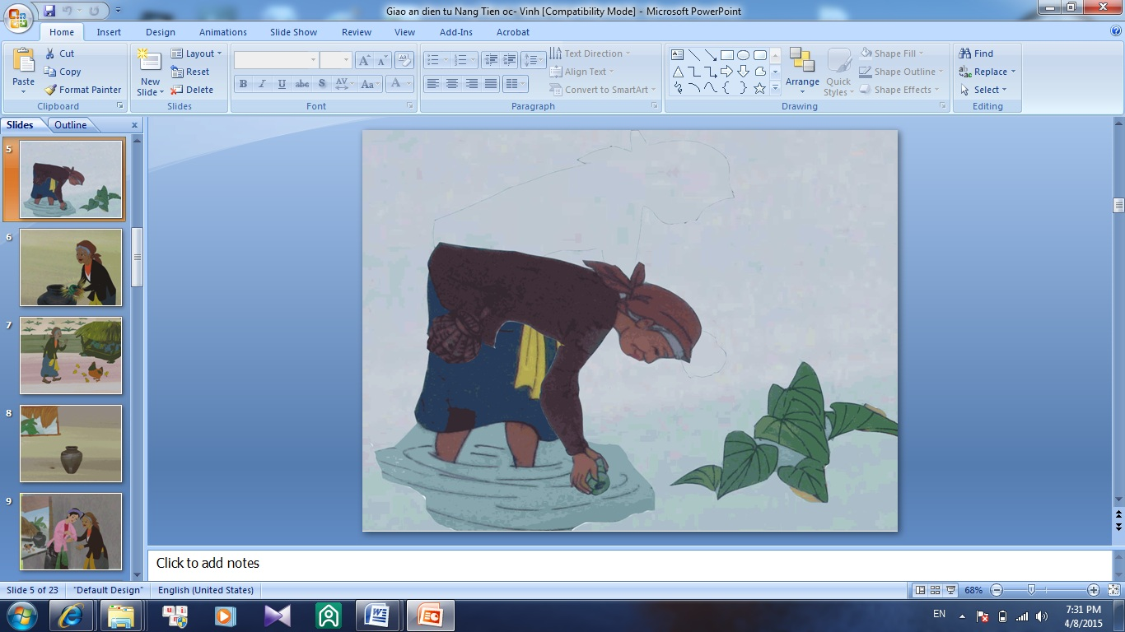
Slide 2: Bà cụ đang cầm con ốc bỏ vào trong chum nước
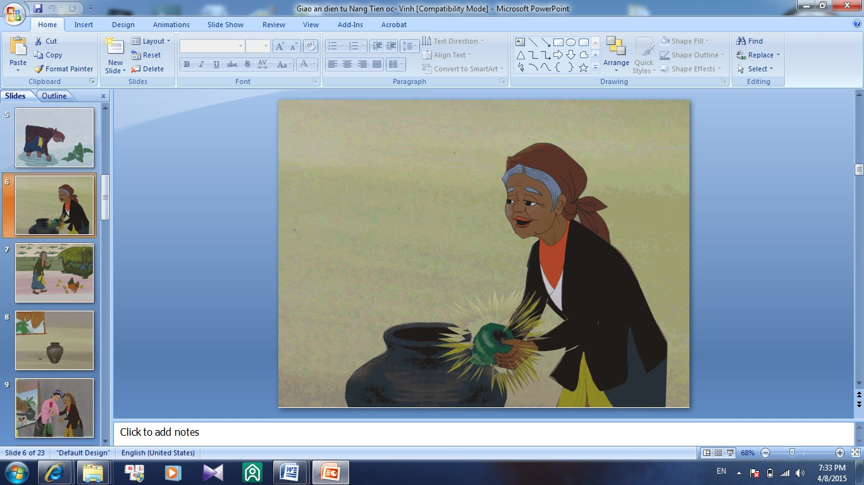
Bước 3 : Tìm tư liệu hình ảnh, âm thanh và chuẩn bị công cụ để biên soạn.
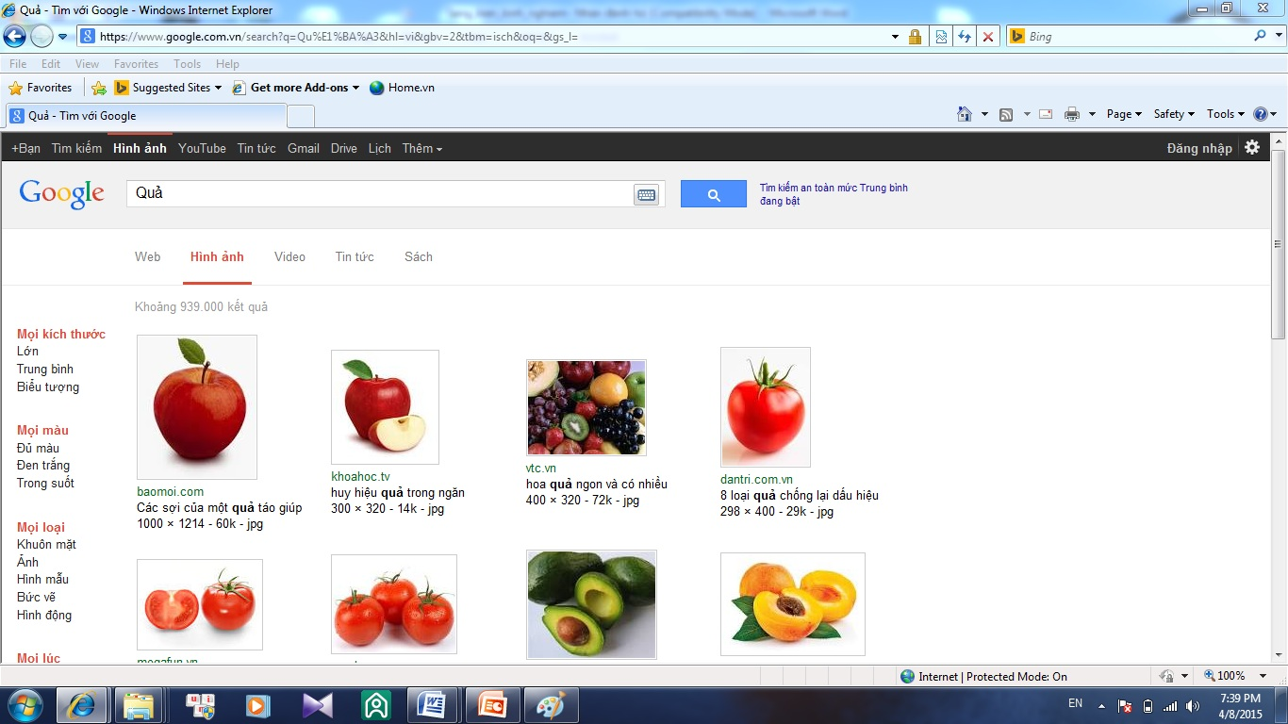
Phần này hết sức quan trọng vì nó ảnh hưởng đến sự thành công của giáo án điện tử. Chính vì vậy, trong quá trình sưu tập tư liệu hình ảnh, âm thanh cần lựa chọn những hình ảnh đẹp, rõ nét, những âm thanh phù hợp, xác định mục đích học tập của từng hình ảnh mà chúng ta đưa vào các Slide. Song song với việc thiết kế các bài tập và hoạt động nhất thiết phải phù hợp với mục tiêu học tập mà trẻ cần đạt, hướng đến trọng tâm kiến thức bài. Nếu quá lạm dụng hình ảnh sẽ ảnh hưởng đến quá trình lĩnh hội kiến thức của trẻ.
VD: Tìm tư liệu trên trang Google để download về, sắp xếp theo chủ đề và theo lứa tuổi làm kho tư liệu

Bước 4 : Soạn giáo án điện tử:
Đây là hoạt động đòi hỏi nhiều kỹ thuật sử dụng máy tính đặc biệt là phần mềm Photoshop CS2 như cắt ghép ảnh, làm ảnh động; Adobe Audition 3.0 để cắt, ghép nhạc, chỉnh nhanh chậm, tăng tông, giảm tông nhạc cho bài hát để phù hợp với giọng của cô và trẻ; power point như chèn hình ảnh, âm thanh, hiệu ứng, siêu liên kết, scan… Khi thực hiện bước này cần chú ý nội dung kiến thức bài định truyền tải ở các slide, lựa chọn các hình ảnh, bản nhạc đưa vào để thiết kế cho phù hợp.
Trong quá trình tạo các slide sẽ rất cần thiết đến việc tạo siêu liên kết các slide với nhau bằng cách:
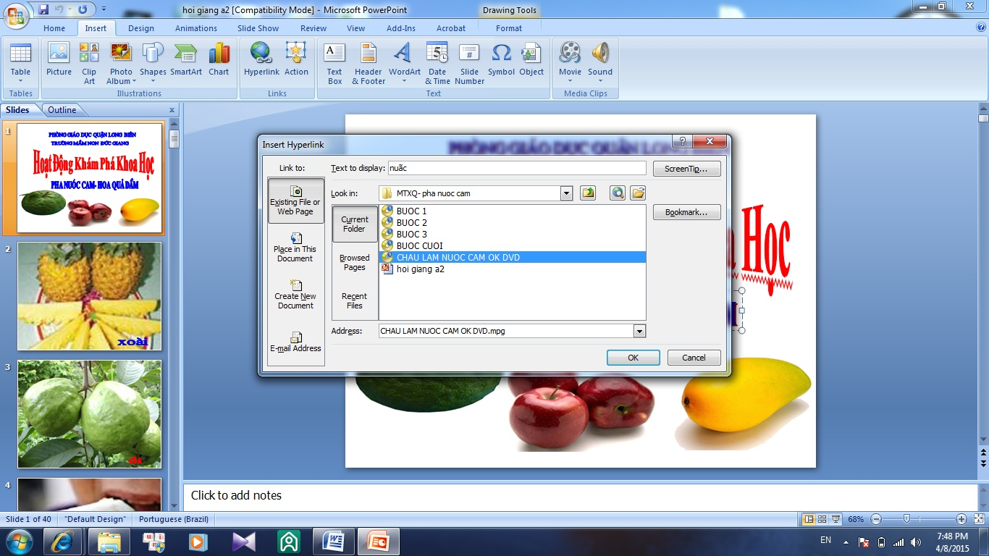
Insert ->hyperlink->xuất hiện hộp thoại-> chọn place in this Document -> chọn slide cần liên kết -> nhấn ok. Hoặc nhấn chuột phải vào hình ảnh tạo liên kết -> hyperlink -> xuất hiện hộp thoại-> chọn place in this Document chọn slide cần liên kết -> nhấn ok.
Hoặc muốn chèn hình ảnh chọn slide cần chèn -> Insert -> Picture -> from file -> chọn hình ảnh chèn -> nhấn Intert
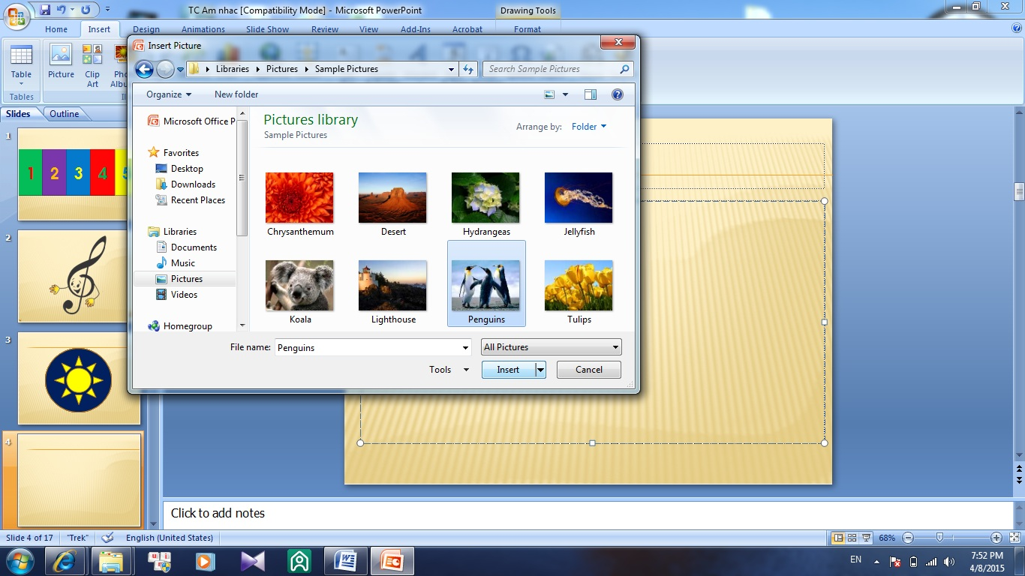

Muốn chèn âm thanh: chọn slide cần chèn -> Insert -> movie an sound -> sound from file -> xuất hiện cửa sổ chọn Automatic (tự động chạy) hoặc chọn click (kích chuột). Việc chọn lựa hiệu ứng, hình ảnh, âm thanh tùy vào ý đồ của người soạn và mục đích của bài dạy.
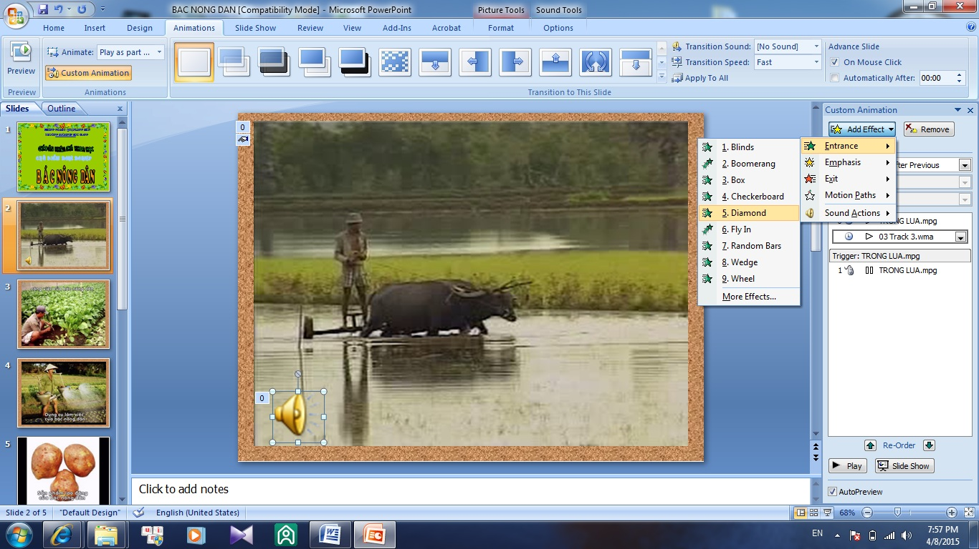

Trước khi soạn giáo án tôi luôn nhắc nhở giáo viên cần hết sức thận trọng trong việc lựa chọn font chữ, màu chữ, cỡ chữ, màu nền của slide và các hiệu ứng để tránh cho việc rối mắt và mất tập trung của trẻ vào nội dung cần truyền tải.
Bên cạnh việc thiết kế giáo án, giáo viên cần lồng ghép các hoạt động khác cho phù hợp, không nên ỷ lại hoàn toàn vào phương pháp này mà quên đi việc trẻ là trung tâm của mọi hoạt động. Mặc dù, giáo án điện tử hỗ trợ rất nhiều trong hoạt động dạy nhưng nó không phải là tất cả. Trẻ không thể ngồi hàng giờ trước máy vi tính một cách thụ động như thế ta vô tình kìm hãm sự phát triển của trẻ, làm mất đi tính chủ động ở trẻ.
Cần thường xuyên thay đổi các hình thức, tạo điều kiện cho trẻ được tích cực tham gia vào hoạt động, linh hoạt trong việc lồng ghép hoạt động cho phù hợp với trẻ.
Chẳng hạn, trong giờ âm nhạc ở hoạt động cho trẻ nghe nhạc đoán tên bài hát, ta có thể cho trẻ hưởng ứng thể hiện cảm xúc của mình khi nghe bài hát, hoặc trẻ có thể tự đứng lên làm động tác minh họa theo ý thích của mình.
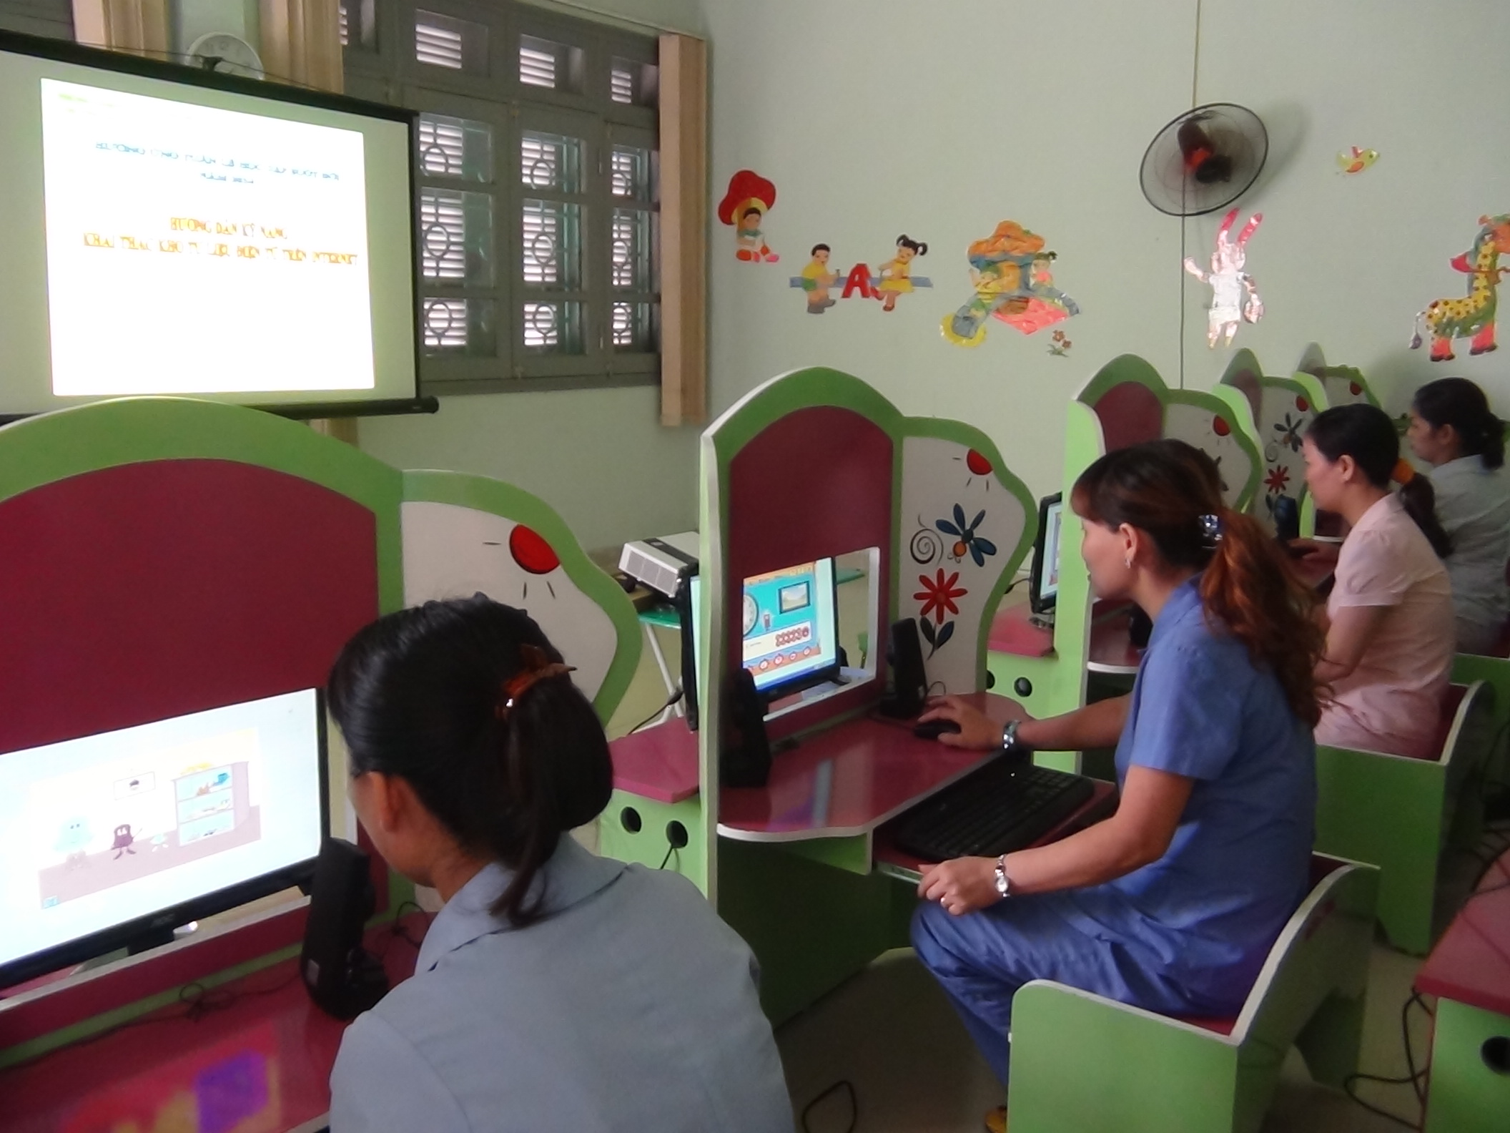
Hoặc Trong giờ tổ chức hoạt động khám phá, sau khi cho trẻ khám phá quá trình phát triển của gà, cô có thể cho trẻ chia nhóm chơi trò chơi “ Thi xem nhóm nào nhanh” xếp thứ tự tranh quá trình phát triển của gà. Hay ở chủ điểm “gia đình” cô cho trẻ xem cảnh bé đã làm những gì để chăm sóc, quan tâm, giúp đỡ mẹ khi bị ốm và một cảnh bé mải chơi với bạn chẳng quan tâm đến mẹ khi mẹ ốm, qua đó cô cho trẻ tự thảo luận và đưa ra nhận xét và rút ra bài học cho bản thân, trẻ biết hành vi nào là đúng, hành vi nào là chưa đúng,…để từ đó tự điều chỉnh hành vi của bản thân sao cho phù hợp.

4. Tổ chức bồi dưỡng giáo viên thông qua các buổi họp chuyên môn và các buổi kiến tập:
Thông qua các buổi họp, sinh hoạt chuyên môn, giáo viên có thể trao đổi, thảo luận cùng nhau các vấn đề liên quan đến chuyên môn, đến ứng dụng Công nghệ thông tin vào giảng dạy. Từ việc thống nhất nội dung chương trình, các thao tác khi sử dụng giáo án điện tử, nên khai thác giáo án như thế nào đến cách xử lý một số tình huống thường gặp khi sử dụng giáo án để giáo viên có thể chủ động được bài dạy của mình và tiết học mang lại hiệu quả cao.
Qua buổi tập huấn Công nghệ thông tin, tôi phân công 01 đồng chí trẻ kèm 01 đ/c có tuổi cùng nhau ôn lại nội dung đã được tập huấn, cùng nhau phấn đấu hoàn thành tốt nhiệm vụ. Nhìn chung khi nhận được sự phân công kèm nhau để cùng nhau tiến bộ, tôi thấy các đ/c giáo viên rất tích cực tham gia hưởng ứng, kết quả đã đạt được như mong muốn đó là giáo viên nhớ bài và nắm chắc bài hơn, hứng thú với việc tự học hỏi để nâng cao trình độ chuyên môn của bản thân hơn.
Để góp phần bồi dưỡng việc Ứng dụng công nghệ thông tin trong tập thể giáo viên, tôi và một số giáo viên cùng đưa ra những nội dung cần thảo luận, học hỏi thêm các chức năng khác của các phần mềm công nghệ thông tin, học thêm những cải tiến mới trong các phần mềm công nghệ thông tin,… vào chiều thứ 5 hàng tuần. Trong buổi đó giáo viên cần nêu ra được những gì được và chưa được, những bất cập khó khăn khi xây dựng giáo án điện tử đưa vào giảng dạy để cùng nhau tháo gỡ và rút kinh nghiệm.
Sau mỗi chủ điểm, giáo viên cần nhận định những công tác đã làm được, những gì còn tồntại cần khắc phục, hay những vấn đề cần giải đáp, đề nghị của giáo viên khi thực hiện ở các môn học để rút kinh nghiệm cho các chủ điểm tiếp theo.
Để giáo viên lắm rõ hơn, tôi còn tổ chức cho xây dựng tiết kiến tập các giáo án điện tử được đánh giá cao do Ban ứng dụng công nghệ thông tin trong nhà trường đánh giá. Sau tiết dạy tất cả cùng góp ý giờ dạy đó, có điều gì cần sửa hay có điều gì cần hỏi, hay có vướng mắc ghì thì cùng nhau giải quyết cho thỏa đáng. Nhờ vậy, giáo viên có điều kiện học hỏi ở nhau rất nhiều, rút được nhiều kinh nghiệm nhờ sự góp ý của hội đồng chuyên môn, các bạn đồng nghiệp, cách thiết kế các hoạt động cho trẻ thực hành hiệu quả …
Biện pháp này đã giúp cho đội ngũ giáo viên nắm chắc hơn về chuyên môn và biết ứng dụng công nghệ thông tin vào giảng dạy để đạt được kết quả giáo dục tốt nhất. Đặc biệt giáo viên cảm thấy chị em rất đoàn kết, gần gủi và tự tin hơn rất nhiều khi thực hiện các bài giảng. Đoàn kết, tạo được niềm tin là chìa khóa của mọi sự thành công.
5.Biện pháp 5: Tổ chức tốt hội thi thiết kế giáo án điện tử.
Hội thi là đỉnh cao của phong trào thi đua. Để đạt được thành tích đòi hỏi mỗi giáo viên phải tự trau dồi năng lực sư phạm, có kiến thức về chuyên môn và công nghệ thông tin. Đồng thời phải chịu khó suy nghĩ, tìm tòi, học hỏi đồng nghiệp bạn bè… để đưa ra những giáo án hay, có chất lượng và hiệu quả cao. Thông qua hội thi, sẽ làm cho khí thế thi đua trong nhà trường càng trở nên sôi nổi, thúc đẩy sự phấn đấu vươn lên của giáo viên.
Trong hội thi đua, họ có điều kiện khẳng định mình trước tập thể. Song bên cạnh đó, việc tổ chức hội thi không chỉ tạo được mối quan hệ thân ái, giúp đỡ nhau trong tập thể giáo viên nhà trường để cùng nhau tiến bộ mà còn có tác dụng tuyên truyền mạnh mẽ tới các bậc phục huynh học sinh.
Để hội thi thành công và đạt kết quả tốt, tôi đã tham mưu với hiệu trưởng xây dựng kế hoạch, thành lập ban công nghệ thông tin gồm 01 đồng chí trong ban giám hiệu giỏi công nghệ thông tin, các tổ trưởng chuyên môn giỏi về công nghệ thông tin và giao việc cho từng thành viên giúp đỡ, bồi dưỡng giáo viên về tin học rồi thông báo tới toàn thể giáo viên được biết. Sau đó, nhà trường kết hợp với ban thi đua tổ chức cho giáo viên thi thiết kế giáo án điện tử ở tất cả các khối vào ngày chủ nhật.
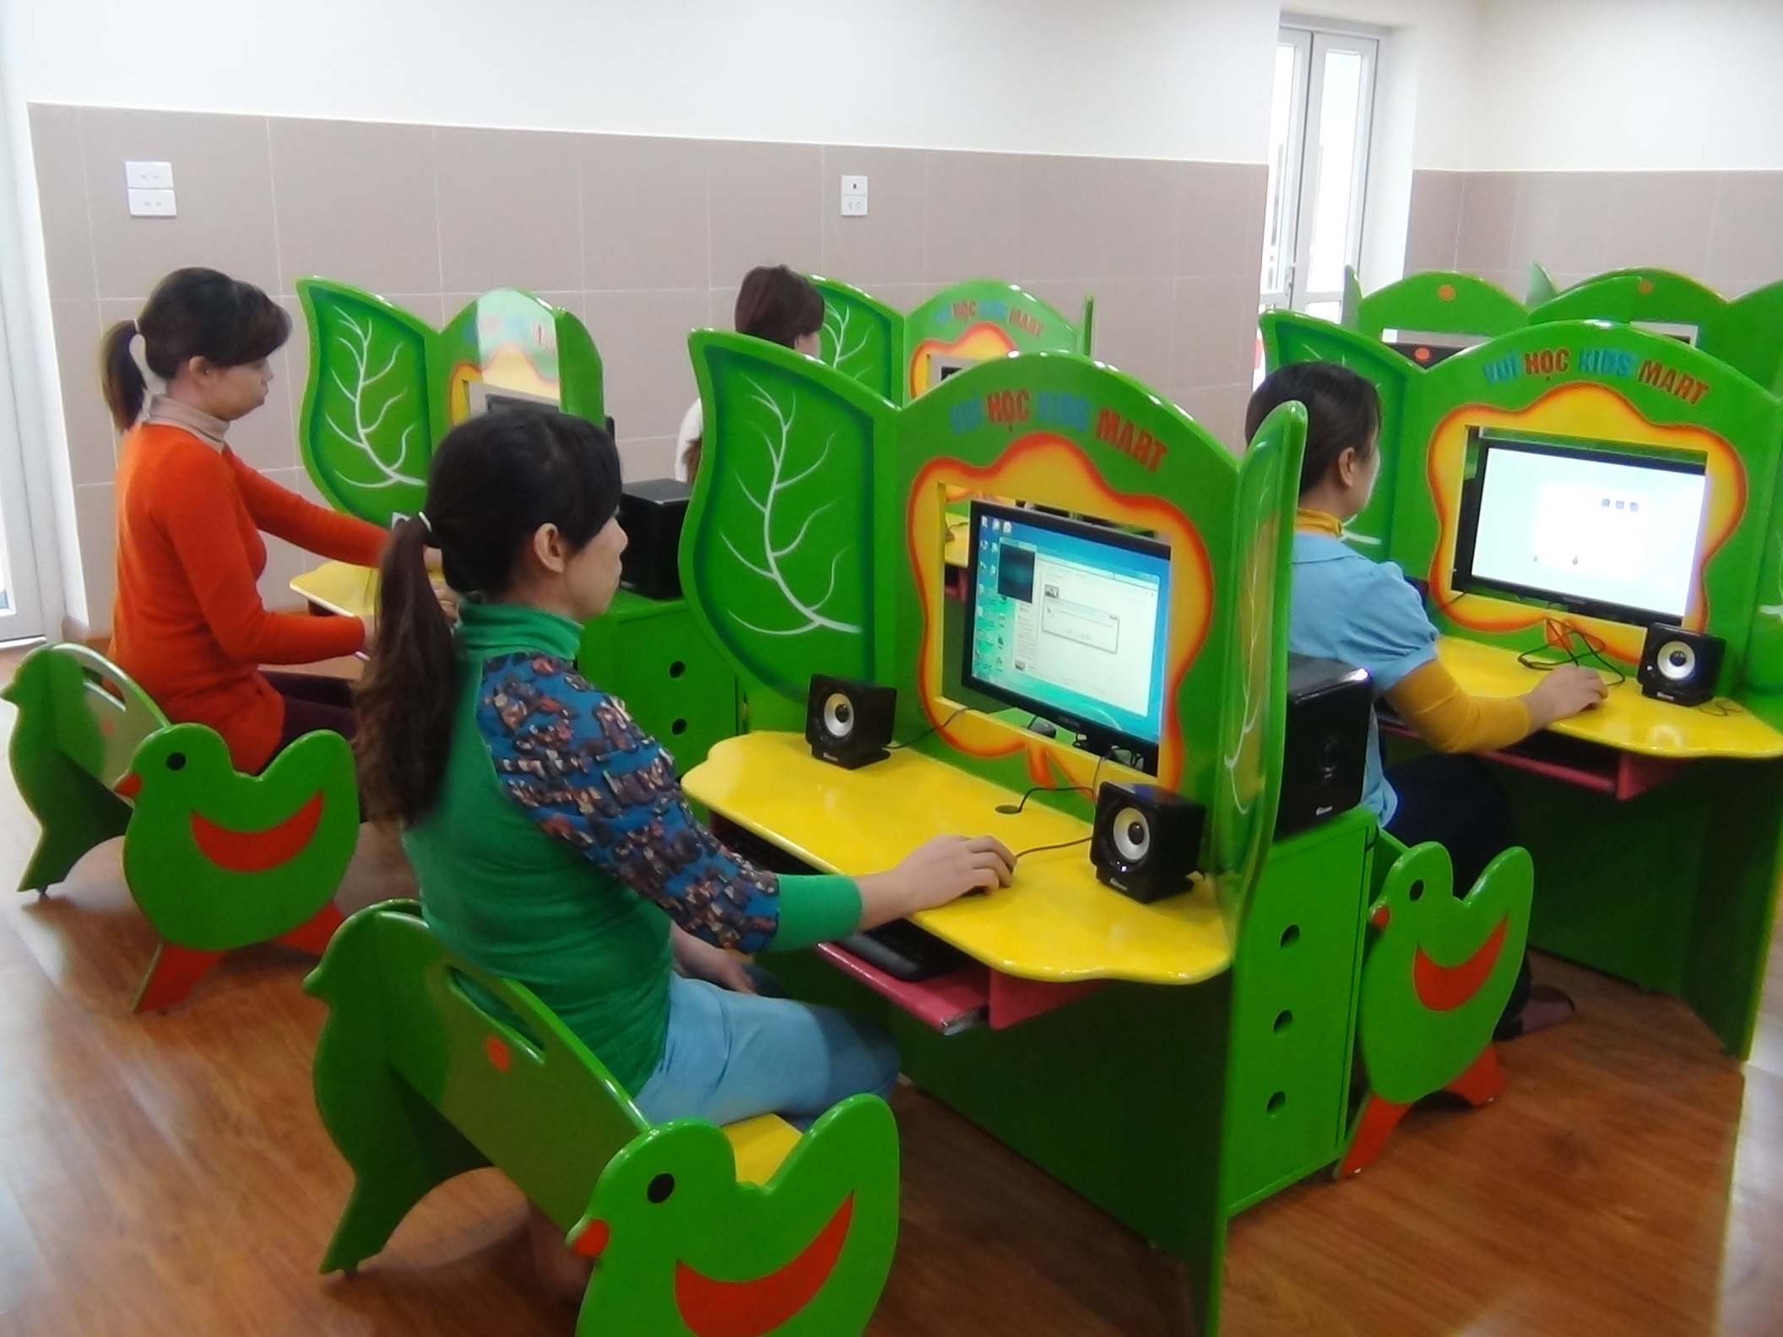

Cơ cấu giải thưởng gồm 02 giải nhất, 03 giải nhì, 04 giải ba còn lại là giải khuyến khích. Thời gian cho mỗi thí sinh là 180 phút. Ban giám khảo sẽ chấm điểm theo bảng tiêu chí sau:
Bảng chấm điểm thiết kế giáo án điện tử
STT | Nội dung chấm | Điểm chuẩn | Điểm đạt
STT | Nội dung chấm | Điểm chuẩn | GK 1 | GK2
1 | Nội dung giáo án (40 điểm)  - Đảm bảo chính xác, phù hợp với đặc trưng bộ môn và nội dung bài dạy.  - Nội dung trong các slide được thiết kế nổi bật kiến thức đặc việt là phần trọng tâm.  - Phát huy được tính tích cực chủ động, sáng tạo của trẻ trong nhận thức và luyện tập.  - Đảm bảo tính khoa học trong cách thiết kế, có hệ thống trình tự, lôgic | 10  10  10  10
2 | Hình thức giáo án (15 điểm)  - Hình và chữ phải rõ nét, cỡ chữ đủ lớn để xem. Trình bày đẹp và có tính trực quan thể hiện nổi bật được kiến thức.  - Các hiệu ứng, hình ảnh, mầu sắc, âm thanh, chuyển động được, sử dụng có mức độ hợp lý (không lạm dụng, không quá tải … đối với trẻ) và phù hợp với đặc điểm tâm lý lứa tuổi. | 5  10
3 | Tính hiệu quả của giáo án (30 điểm)  - Dễ sử dụng, thực hiện được mục tiêu của bài.  - Phát huy được tác dụng của công nghệ thông tin mà đồ dùng dạy học khác khó đạt được.  - Tạo cơ hội cho trẻ tham gia vào hoạt động, tích cực chủ động trong học tập.  - Phối hợp nhịp nhàng giữa các slide ăn khớp với nội dung hoạt động của cô và trẻ. | 5  10  5  10
4 | Khả năng thiết trình (15 điểm)  - Giáo viên làm chủ được kỹ thuật, thao tác nhuần nhuyễn, trình chiếu không trục trặc.  - Khả năng nói lưu loát, không ngọng và toát lên được nội dung cần trình bày. | 10  5
Tổng điểm
Điểm trung bình:………………………………
Đánh giá xếp loại:………………………………

Sau hội thi nhà trường tổng kết rút kinh nghiệm, khen thưởng các cá nhân, các tổ có thành tích xuất sắc.
Kết quả:
Cá nhân: 2 giải nhất, 3 giải nhì, 4 giải ba, còn lại là giải khuyến khích. Trong hai giải nhất, ban chỉ đạo chúng tôi đã lựa chọn được 01 cá nhân đạt điểm cao tham gia thi xây dựng giáo án điện tử Elearnning cấp Quận và đã đạt gải ba cấp Quận. Chúng tôi cũng đã lựa chọn 20 giáo án tiêu biểu tham gia thi Trưng bày ngày hội công nghệ thông tin lần thứ 3 do Quận tổ chức, kết quả đã đạt gải nhất trưng bày.
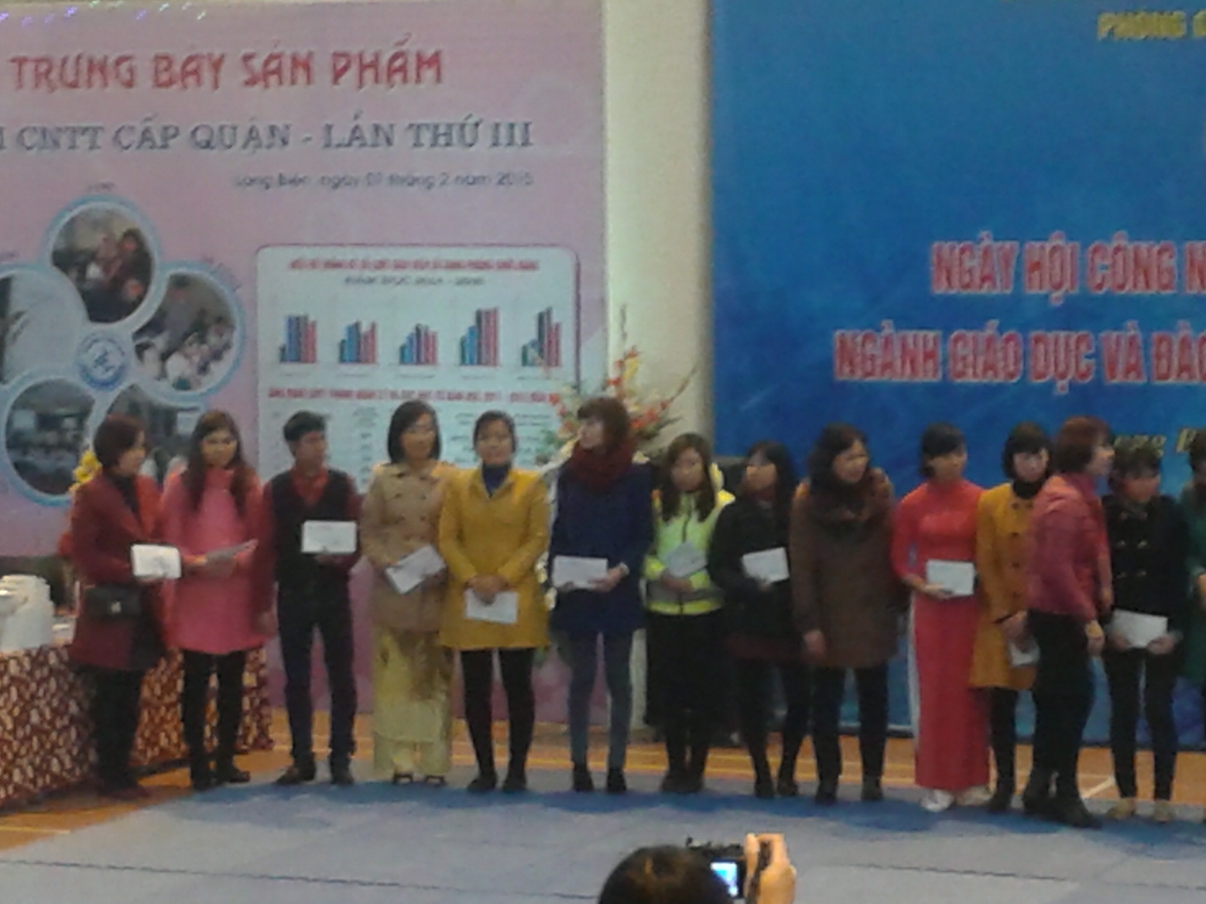

Đạt giải ba cá nhân thi Xây dựng giáo án Elearnning cấp Quận
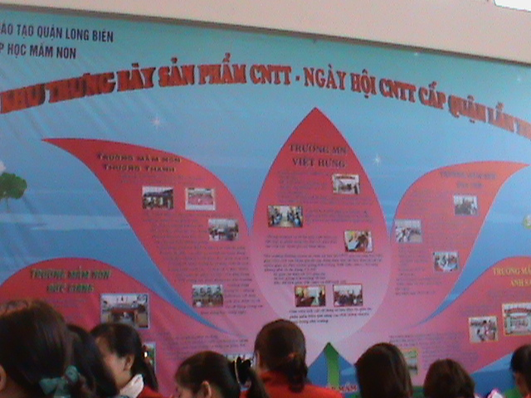

Đạt giải nhất trưng bày Ngày hội Công nghệ thông tin cấp Quận

Qua hội thi này, tôi thấy giáo viên rất cố gắng, có nhiều cải tiến sáng tạo trong việc xây dựng bài soạn Giáo án điện tử ứng dụng vào giảng dạy. Giáo viên mạnh dạn, tự tin khi lên lớp và trình độ tay nghề chuyên môn được nâng cao. Điều đó góp phần đưa chất lượng chuyên môn nhà trường nói chung và Ứng dụng công nghệ thông tin trong nhà trường nói riêng ngày một đi lên đáp ứng được yêu cầu của ngành học năm học 2014-2015 đó là “ Đổi mới căn bản toàn diện ngành Giáo dục và Đào tạo”.
6. Biện pháp 6: Tham mưu đầu tư cơ sở vật chất và tuyên truyền cho phụ huynh:
6.1. Tham mưu cơ sở vật chất.
Cơ sở vật chất trang thiết bị là điều kiện quan trọng không thể thiếu để thực hiện hoạt động giáo dục trong nhà trường. Nó giúp cho giáo viên thực hiện hoạt động chăm sóc giáo dục trẻ tốt hơn, dễ dàng hơn. Đặc biệt là đổi mới hình thức giáo dục trẻ thông qua việc thiết kế bài giảng và ứng dụng công nghệ thông tin thì cơ sở vật chất lại càng quan trọng. Bởi công nghệ thông tin sẽ mở ra với khá nhiều điều thú vị, hình ảnh ngộ nghĩnh, âm thanh vui nhộn, trẻ thỏa thích ngắm nhìn và biểu lộ cảm xúc của mình. Từ đó, trẻ có khả năng phát triển ngôn ngữ, nhận thức, biết đúng sai về những hình ảnh, đồ vật … So với cách dạy truyền thống thì phương pháp có ứng dụng công nghệ thông tin thú vụ hơn rất nhiều.
Ví dụ: Với đề tài “ Những con vật đáng yêu” nếu như dạy theo phương pháp truyền thống thì giáo cụ trực quan của giáo viên là những bức tranh hoặc những đồ dùng do cô giáo làm để giảng dạy, trẻ tiếp thu bài một cách thụ động. Tuy nhiên, với công nghệ hiện đại giáo viên có thể thiết kế bài giảng với những hình ảnh sống động và giống thật sẽ giúp trẻ hứng thú hơn, nhận biết chính xác đâu là con vật sống dưới nước, đâu là con vật sống trên cạn, đâu là con vật biết bay … khi cô yêu cầu trẻ và kiểm tra lại đúng sai chỉ bằng cách click chuột.
Hiểu được tầm quan trọng đó, tôi đã tham mưu với đồng chí Hiệu trưởng đề xuất lên Phòng giáo dục và Đào tạo xin bổ xung đầu tư đủ cho các lớp máy vi tính, loa vi tính, máy in, ... để giáo viên và trẻ có cơ hội được tiếp cận với những cái mới hiện đại, đáp ứng với yêu cầu phát triển của ngành học và thời đại công nghệ thông tin.
6.2 Tuyên truyền phụ huynh học sinh
Việc phối hợp giữa phụ huynh và nhà trường trong công tác giáo dục trẻ góp phần nâng cao chất lượng giáo dục trong nhà trường cũng rất quan trọng và cần thiết.
Hiện nay trước tình hình trẻ em quá ham chơi game đã làm cho phụ huynh rất e ngại trong việc cho trẻ tiếp xúc với máy vi tính sớm. Họ lo sợ nếu trẻ biết sử dụng máy vi tính quá sớm thì trẻ sẽ ham chơi, mê mẩn và lúc nào cũng muốn ngồi bên máy. Điều này sẽ rất có hại đến sức khỏe của trẻ. Do vậy ngay từ đầu năm học, thông qua buổi họp đầu năm, qua bảng thông báo hoặc góp phần tuyên truyền ở các lớp, giáo viên các lớp đã tuyên truyền với phụ huynh về tác dụng của công nghệ thông tin đối với việc giảng dạy của giáo viên, đối với sự phát triển của trẻ.
Để phụ huynh tin tưởng hơn, nhà trường mời phụ huynh tham dự các hội thi, một số giờ học có ứng dụng công nghệ thông tin. Quả thực, nhiều phụ huynh hết sức ngạc nhiên về sự đa tài của các cô giáo, sự hứng thú, say mê đến kinh ngạc của trẻ khi được học giờ học có ứng dụng thông tin.
Do có kiến thức về công nghệ thông tin và đã được cử đi tập huấn nâng cao về ứng dụng công nghệ thông tin hơn nữa bản thân tôi rất đam mê và yêu thích lĩnh vực này nên tôi dành nhiều thời gian cho việc lên mạng Internet tìm tài liệu, học hỏi kinh nghiệm trên mạng và tối đã sưu tầm được những tài liệu như đĩa nhạc, các hình ảnh, vi deo, …được download từ trên mạng về và tôi đã sắp xếp chúng theo từng chủ đề, từng lĩnh vực thành kho dữ liệu chung của cả trường, tôi đã chia sẻ với bạn bè và giáo viên để giáo viên sẽ cùng tôi tuyên truyền tới phụ huynh.
Không những thế, tôi cùng các giáo viên còn sưu tầm các bài báo, bài viết, hình ảnh nói về một số tác hại của một số trò chơi, bộ phim mang tính bạo lực ảnh hưởng xấu đến nhận thức và tình cảm của trẻ để phụ huynh không nên cho trẻ chơi. Đồng thời phối hợp cùng giáo viên theo dõi và phát hiện, những tiến độ, thay đổi của trẻ để trao đổi kịp thời với giáo viên để giáo viên điều chỉnh nội dung và phương pháp giáo dục trẻ tốt nhất giúp trẻ phát triển toàn diện.
7. Biện pháp: Đưa tiêu chí ứng dụng công nghệ thông tin vào tiêu chí thi đua trong nhà trường:
Là một cán bộ phụ Công nghệ thông tin của nhà trường tôi nhận thấy rằng việc Ứng dụng công nghệ thông tin trong giảng dậy là hết sức quan trọng, xuất phát từ lý do trên tôi đã tham mưu với đồng chí Hiệu trưởng cùng ban thi đua, ngoài các tiêu chí đã xây dựng hàng năm cần đưa thêm tiêu chí ứng dụng công nghệ thông tin vào tiêu chí thi đua của nhà trường để các giáo viên trong trường và các tổ cùng giúp đỡ lẫn nhau, hoàn thành tốt nhiệm vụ được giao, thúc đẩy chuyên môn nhà trường ngày một đi lên. Các tiêu chí thi đua này được thông qua qua trong hội nghị cán bộ viên chức đầu năm học để mọi người cùng bàn bạc góp ý từ đó thống nhất đưa vào thực hiện. Chính vì vậy mà mọi người đều cố gắng phấn đấu hơn trong công việc hàng ngày.
Bảng tiêu chí thi đua:
STT | Họ và tên GV | Nhiệm vụ được giao | Nội dung tiêu chí thi đua
STT | Họ và tên GV | Nhiệm vụ được giao | …. |  |  | Soạn bài bằng máy tính đúng nội dung yc và trình bày khoa học |  |  |  | Hội giảng hội thi có ứng dụng CNTT đạt kết quả tốt |  |  |  | Có hình thức tổ chức phong phú sáng tạo phát huy tích cực sáng tạo của trẻ |  |  |  | Tổ (Lớp) có nhiều ứng dụng CNTT đạt hiệu quả
STT | Họ và tên GV | Nhiệm vụ được giao | T | K | Đ |  | T | K | Đ |  | T | K | Đ |  | T | K | Đ |  | T | K | Đ

Khi đã thống nhất xây dựng bảng tiêu chí thi đua sẽ được thực hiện, qua các đợt thi, hội giảng, qua các lần dự giờ thăm lớp của ban giám hiệu sẽ được ghi lại. Hàng tháng sẽ tổng hợp kết quả. Nếu giáo viên nào có nhiều tiết ứng dụng công nghệ thông tin đạt kết quả tốt và nhiều tiêu chí chuyên môn tốt thì giáo viên đó sẽ xếp loại tốt, được cộng điểm thi đua. Đến cuối học kỳ mà có nhiều tháng tốt thì sẽ đạt tốt, được thưởng theo quy chế của nhà trường.
Thông qua cách làm này, đòi hỏi mọi giáo viên phải cố gắng để đạt kết quả tốt. Điều đó có tác dụng không nhỏ đối với việc nâng cao chất lượng chuyên môn trong nhà trường và chính bản thân giáo viên.
IV. KẾT QUẢ ĐẠT ĐƯỢC
Trong quá trình vận dụng những biện pháp trên, trường tôi đã đạt được những kết quả sau:
1. Đối với trường:
- Trường ngày một khang trang, cơ sở vật chất từng bước được ổn định. 100% các lớp lớn đều có máy vi tính, máy in, tivi 40 inch, đầu đĩa, đàn … các lớp được nối mạng Internet.
- Đội ngũ giáo viên được nâng cao trình độ nhận thức và có kỹ năng thực hành trên máy tính. 100% giáo viên biết soạn giảng bằng giáo án điện tử.
- Các tổ chức sinh hoạt chuyên môn đều đặn, chất lượng đội ngũ đồng đều hơn.
- Chất lượng giáo dục của nhà trường ngày một đi lên, tạo được niềm tin trong phụ huynh và các cấp lãnh đạo. Đặc biệt năm học 2014 – 2015 trường Đạt giải nhất trưng bày Ngày hội Công nghệ thông tin lần thứ 3 do Ngành Giáo dục và Đào tạo tổ chức.
2. Đối với giáo viên:
- Giáo viên nắm vững chuyên môn, mạnh dạn tự tin khi thiết kế và sử dụng các phương tiện hiện đại, giáo án điện tử vào giảng dạy.
- Giáo viên phát huy được khả năng của mình, hình thức tổ chức các giờ học sinh động, hấp dẫn và sáng tạo phát huy được tính tích cực chủ động của trẻ.
- Hội thi giáo viên dạy giỏi, thi thiết kế giáo án điện tử, tất cả giáo viên đều tích cự tham gia hưởng ứng và đã đạt được kết quả đáng khích lệ, lựa chọn được 20 giáo án tiêu biểu tham gia thi trưng bày cấp Quận. Trong đó có một giáo viên đạt giải ba thi Xây dựng bài giảng Elearnning cấp Quận.
- Khả năng khai thác thông tin trên mạng của giáo viên thành thạo hơn, hỗ trợ đắc lực cho việc thiết kế giáo án ứng dụng vào giảng dạy. Hơn nữa lại tiết kiệm được thời gian và kinh phí cho việc làm đồ dùng nhưng hiệu quả và chất lượng giáo dục vẫn luôn đảm bảo.
- Khả năng tin học của giáo viên được nâng cao rõ rệt. Kết quả được thể hiện qua bảng sau:
STT | Nội dung khảo sát | Đầu năm học  2014 - 2015 | Cuối năm học  2014 - 2015
1 | Trình độ A tin học (tin học cơ bản) | 14/47 giáo viên | 39/47 giáo viên
2 | Trình độ B tin học (tin học ứng dụng văn phòng) | 10 | 21
3 | Soạn bài bằng máy tính | 39/47 giáo viên | 43/47 giáo viên
4 | Giáo án điện tử tham gia hội giảng | 27 | 41
5 | Giáo viên có khả năng thiết kế bài giảng | 10 | 43
6 | Số tiết UD CNTT qua các lần dự giờ thăm lớp | 19 | 82
7 | Số giáo án điện tử tham gia vào thi ngày hội công nghệ thông tin lần thứ 3 |  | 20

- Nhìn vào bảng số liệu trên ta thấy: trình độ tin học của giáo viên được nâng cao rõ rệt.
- 91% giáo viên có khả năng, soạn bài trên máy tính, thiết kế giáo án điện tử và ứng dụng công nghệ thông tin vào giảng dạy. Qua dự giờ thăm lơp, tôi thấy giáo viên đã mạnh dạn ứng dụng công nghệ vào giảng dạy nhiều hơn. Trong đó: tốt 59 tiết, khá 23 tiết, không có tiết nào xếp loại đạt.
- 87% giáo viên tham gia hội giảng đều ứng dụng công nghệ thông tin và đạt kết quả cao, trong đó có 2 tiết xuất sắc của cô Hạnh và cô Châu và đã được tổ chức kiến tập tại trường.
- Số lượng giáo án điện tử tham gia hội giảng cuối năm tăng lên gấp 1,3 lần so với đầu năm học. Trong đó 39/41 giáo án tham gia hội giảng đạt loại tốt. Điều đó chứng tỏ, số lượng và chất lượng giáo án điện tử sau khi áp dụng các biện pháp trên ngày càng đáp ứng được yêu cầu của ngành và xã hội đề ra.
3. Đối với trẻ:
Kết quả đạt được thể hiện qua bảng sau:
STT | Nội dung | Năm học 2014-2015
STT | Nội dung | Đầu năm | Cuối năm
1 | Trẻ biết sử dụng chuột | 45% | 100%
2 | Biết cách chơi trò chơi trên máy | 40% | 99%
3 | Khả năng giao tiếp giữa các trẻ khi chơi với máy tính | 37% | 100%
4 | Yêu thích tiết dạy có ứng dụng công nghệ thông tin | 45% | 100%
Nhìn vào bảng số liệu ta thấy:
- 100% trẻ được thao tác trên máy, biết sử dụng chuột và được chơi trò chơi trên máy tính.
- Trẻ hứng thú, mạnh dạn, tự tin, tích cực tham gia vào hoạt động. Giao tiếp giữa trẻ với trẻ gần gũi, thân thiện hơn, trẻ yêu thích trường lớp.
- Các tiết dạy ứng dụng công nghệ thông tin trẻ đều say mê, hứng thú tạo cơ hội cho trẻ tiếp cận công nghệ mới, kích thích trí tưởng tưởng, sáng tạo khơi gợi tính tò mò ham hiểu biết ở trẻ. Điều đó giúp cho tư duy của trẻ phát triển hơn. Trẻ tiếp thu kiến thức tốt hơn, nhớ lâu hơn.
4. Đối với phụ huynh:
- Hiểu rõ hơn về tầm quan trọng của việc ứng dụng công nghệ thông tin vào dạy trẻ và đối với sự phát triển của trẻ.
- Trước kia, phụ huynh thường quan niệm máy tính chỉ để chơi giải trí, họ cho rằng trẻ con không cần phải học máy tính. Nhưng sau khi chứng kiến con em mình hứng thú, say mê với những bài học trên máy tính, tiếp thu bài tốt thì cách nhìn nhận của phụ huynh đã thay đổi.
- Phụ huynh phấn khởi, yên tâm và tin tưởng vào chất lượng chăm sóc giáo dục trẻ của nhà trường

PHẦN III: KẾT LUẬN
Đổi mới phương pháp dạy học trong ngành giáo dục nói chung và giáo dục mầm non nói riêng bằng công nghệ thông tin là cả một quá trình lâu dài và đầy khó khăn thách thức. Nó không chỉ đòi hỏi sự quan tâm đầu tư cơ sở vật chất của nhà nước, ngành giáo dục đào tạo và các trường mầm non mà còn đòi hỏi sự say mê nhiệt huyết với nghề của đội ngũ giáo viên mầm non. Để làm được điều này, cần có sự chỉ đạo thống nhất và đoàn kết từ các cấp quản lý và các trường mầm non, góp phần đổi mới nội dung, phương pháp, hình thức giáo dục trẻ. Trong khi đó, công nghệ thông tin lại đang phát triển rất nhanh mà những ứng dụng của nó rộng rãi và thiết thực cho cuộc sống.
Thiết kế bài giảng điện tử ứng dụng vào giảng dạy là một phương pháp mới đa hình thức, rất hữu hiệu và cần thiết để giúp trẻ tiếp cận với sự phát triển của công nghệ thông tin, làm tiền đề cho việc học tập tin học của trẻ và đang được mọi người quan tâm. Thực hiện công việc này, giúp tôi học hỏi được nhiều thứ từ các nguồn thông tin khác nhau trong quá trình tìm hiểu, nghiên cứu. Mặt khác, cho trẻ làm quen tiếp cận công nghệ thông tin sớm là một phương án tốt nhằm giúp trẻ hình thành thêm một kỹ năng sống cần thiết trong thời đại mới như ngày nay. Hơn nữa đó cũng chính là nhu cầu mong muốn của giáo viên được nâng cao trình độ tin học để áp dụng vào giảng dạy. Tuy nhiên, chúng ta cũng không nên lạm dụng nhiều vì trẻ luôn luôn là trung tâm của mọi hoạt động và việc ứng dụng công nghệ thông tin trong giảng dạy cũng chỉ là phương tiện hỗ trợ đắc lực giúp cho ta trong việc đạt đến mục tiêu chính là phát triển toàn diện cho trẻ.
Để có thể đạt được kết quả, các cấp các ngành, trường học cần quan tâm hơn nữa đến việc cải thiện đời sống vật chất và tinh thần cho giáo viên mầm non để họ có thể yên tâm phát huy năng lực, trau dồi lòng yêu nghề và thực hiện tốt được yêu cầu nhiệm vụ “ứng dụng công nghệ thông tin trong đổi mới phương pháp dạy học” đáp ứng được yêu cầu của ngành học và sự đổi mới trong thời kỳ Công nghiệp hóa – Hiện đại hóa đất nước.
Trên đây là một số kinh nghiệm nhỏ của tôi đã đạt được kết quả tốt trong quá trình chỉ đạo giáo viên thiết kế giáo án điện tử và ứng dụng công nghệ thông tin vào giảng dạy tại trường. Do đó phương hướng trong những năm tiếp theo là tiếp tục áp dụng những biện pháp trên để triển khai tới toàn trường để giúp giáo viên không ngừng trao dồi kiến thức, phát huy những kiến kết quả tốt, đồng thời rút ra những hạn chế trong các biện pháp. Mặt khác, tôi sẽ luôn có gắng tìm tòi, học hỏi suy nghĩ, phát hiện những điều hay, những cái mới của các lớp tập huấn, học tập kinh nghiệm của đồng nghiệp và tham gia các lớp tin học nâng cao để vận dụng tốt hơn vào công tác bồi dưỡng đội ngũ giáo viên của trường mình nhằm nâng cao chất lượng giáo dục trẻ. Rất mong nhận được sự góp ý bổ sung của hội đồng khoa học, các đồng chí lãnh đạo Phòng giáo dục và Đào tao quận Long Biên, các bạn đồng nghiệp để bản sáng kiến kinh nghiệm của tôi được hoàn thiện hơn và giúp tôi làm tốt hơn nữa trong quá trình chỉ đạo Ứng dụng Công nghệ thông tin trong nhà trường trong những năm học tiếp theo, đáp ứng được yêu cầu đổi mới của bậc học mầm non nói riêng và của ngành giáo dục nói chung.
Xin chân thành cảm ơn!

Hà Nội, ngày 3 tháng 4 năm 2015  Tôi xin cam đoan đây là SKKN của  mình viết, không sao chép nội dung  của người khác.  Người viết  Nguyễn Thị Vinh
  XÁC NHẬN CỦA
  THỦ TRƯỞNG ĐƠN VỊ
  ……………………………………
  ……………………………………
  ……………………………………
  ……………………………………
  ……………………………………
  ……………………………………

